(во кодот се соодветно анотирани сите промени со коментари во формат “baranje x:“ каде х е број на барање)

Барање 1:
Додадов нови две бои, нормална и темна розева, за вториот црв.
PINK = (255, 182, 193)
DARKPINK = (139, 0, 139)

Додадов променлива во која се чува стартното време на играта која ја користам за сите работи инволвирани со вториот црв.

Додадов променливи за почетна позиција и за чување координати за вториот црв.

startx_enemy = random.randint(5, CELLWIDTH - 6)
starty_enemy = random.randint(5, CELLHEIGHT - 6)
enemyCoords = [{'x': startx_enemy, 'y': starty_enemy},
{'x': startx_enemy - 1, 'y': starty_enemy},
{'x': startx_enemy - 2, 'y': starty_enemy}]
enemy_direction = random.choice([UP, DOWN, LEFT, RIGHT])

Додадов if услови со кои ќе се движи црвот, тие се заградени со услов кој проверува дали се поминати 20 секунди од почетокот на играта.
if (time.time() - starting_time) > 20:
if enemy_direction == LEFT:
enemy_direction = random.choice([UP, DOWN, LEFT])
elif enemy_direction == RIGHT:
enemy_direction = random.choice([UP, DOWN, RIGHT])
elif enemy_direction == UP:
enemy_direction = random.choice([LEFT, RIGHT, UP])
elif enemy_direction == DOWN:
enemy_direction = random.choice([RIGHT, DOWN, LEFT])
if enemy_direction == UP:
enemy_head = {'x': enemyCoords[HEAD]['x'], 'y': enemyCoords[HEAD]['y'] - 1}
elif enemy_direction == DOWN:
enemy_head = {'x': enemyCoords[HEAD]['x'], 'y': enemyCoords[HEAD]['y'] + 1}
elif enemy_direction == LEFT:
enemy_head = {'x': enemyCoords[HEAD]['x'] - 1, 'y': enemyCoords[HEAD]['y']}
elif enemy_direction == RIGHT:
enemy_head = {'x': enemyCoords[HEAD]['x'] + 1, 'y': enemyCoords[HEAD]['y']}
enemyCoords.insert(0, enemy_head)

Додадов услов за зголемување на вториот црв, и услов за зголемување на оригиналниот црв

if (time.time() - starting_time) > 20:
if enemyCoords[HEAD] == wormCoords[HEAD]:
pass # ne go brishime posledniot segment kako pri normalno dvizenje
# (vsusnost isto kako kaj originalniot crv koga jade jabolko)
else:
del enemyCoords[-1]

...
elif (time.time() - starting_time) > 20 and enemyCoords[HEAD] == wormCoords[HEAD]:
pass # zgolemuvanje na crvot kako da izel jabolko pri kolizija so enemy crvot
...

И конечно го цртаме вториот црв:
if (time.time() - starting_time) > 20:
drawWorm(enemyCoords, PINK, DARKPINK)

Дополнително е променета фукцијата за цртање на црв со тоа што се додадени параметри за боја, со цел да не мора да ја дуплирам функцијата за цртање. Со ова технички се возможни и повеќе од два црви без потреба за копирање на функцијата за секој црв посебно.

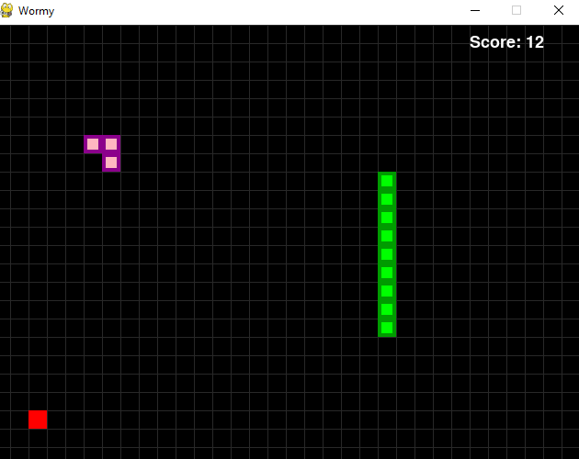
Барање 2:
Додадов бои за дополнителните јаболка
ORANGE = (255, 165, 0) # baranje 2: boi za baranje 2
DARKORANGE = (204, 102, 0)

Додадов бројач за бонус поени и бројач за поени и нивна иницијализација веднаш на почеток од runGame()
Формула за поени: score = len(wormCoords)-3+bonus
Иницијализација на прва позиција од јаболката
orange_apple = getRandomLocation() # baranje 2: random lokacija za bonus elementite(gi krstiv jabolka)
brown_apple = getRandomLocation()
while orange_apple == wormCoords[HEAD] or brown_apple == wormCoords[HEAD]:
orange_apple = getRandomLocation()
brown_apple = getRandomLocation()
Проверка дали црвот изел некое од нив.
Првото добива нова локација, додека другото никогаш нема да се појави пак

# baranje 2: proverka dali crvot izel bonus jabolko
if wormCoords[HEAD] == orange_apple and ((time.time() - starting_time) % 10) > 5:
orange_apple = getRandomLocation()
bonus += 3
if wormCoords[HEAD] == brown_apple:
brown_apple = {'x': -1, 'y': -1}
bonus += 3
Цртање на новите јаболка
if ((time.time() - starting_time) % 10) > 5: # sekoi vtori 5 ednici od vremeto (primer od 6ta do 9ta sekunda) kje se crta jabolkoto
drawBonusApple(orange_apple, ORANGE, DARKORANGE)
if (time.time() - starting_time) < 7: #ednas samo vo prvite 7 sekundi od igrata
drawBonusApple(brown_apple, BROWN, DARKBROWN)
Дополнителна функција за цртање дополнително јаболко
def drawBonusApple(coord, color1, color2): # baranje 2
x = coord['x'] * CELLSIZE
y = coord['y'] * CELLSIZE
for i in range(3):
color1, color2 = color2, color1
rect = pygame.Rect(x, y, CELLSIZE, CELLSIZE)
pygame.draw.rect(DISPLAYSURF, color1, rect)
pygame.display.update()
Цртање поени на game over екранот(во showGameOverScreen() )
scoreFont = pygame.font.Font('freesansbold.ttf', 16)
scoreSurf = scoreFont.render('Score: ' + str(score), True, WHITE)
scoreRect = scoreSurf.get_rect()
scoreRect.midtop = (WINDOWWIDTH / 2, 450)
DISPLAYSURF.blit(scoreSurf, scoreRect)

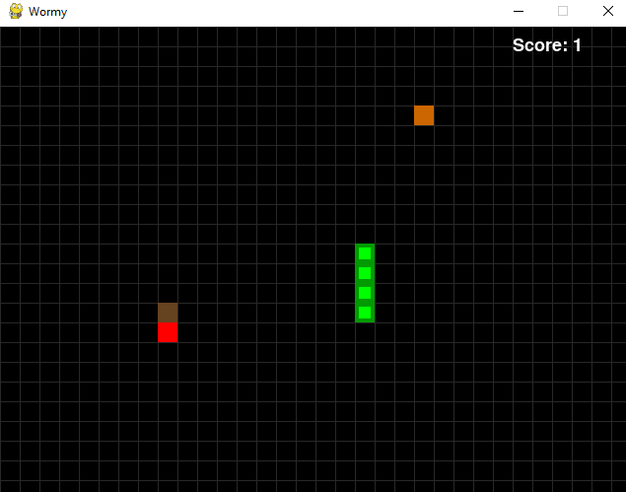
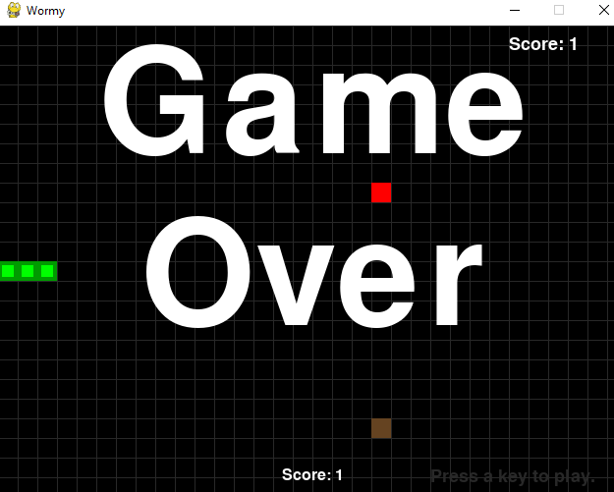

Барање 3:

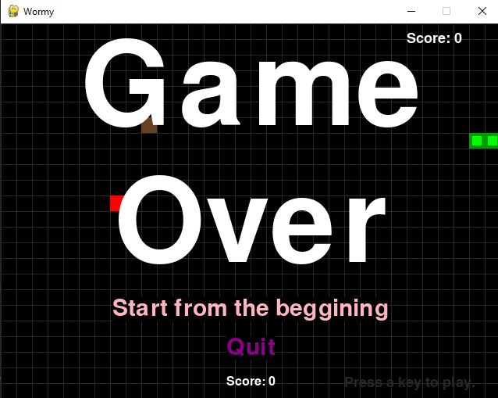
Цртање на копчињата (во рамките на showGameOverScreen() )
# baranje 3: ednostavna kreacija na kopcinjata
buttonFont = pygame.font.Font('freesansbold.ttf', 30)
startSurf = buttonFont.render('Start from the beggining', True, PINK, BGCOLOR)
quitSurf = buttonFont.render('Quit', True, DARKPINK, BGCOLOR)
startRect = startSurf.get_rect()
quitRect = quitSurf.get_rect()
startRect.midtop = (WINDOWWIDTH / 2, 350)
quitRect.midtop = (WINDOWWIDTH / 2, 400)
DISPLAYSURF.blit(startSurf, startRect)
DISPLAYSURF.blit(quitSurf, quitRect)

Притискање на копчињата (во истата фунцкија)
while True:
if checkForKeyPress():
pygame.event.get() # clear event queue
return
# baranje 3: proverka dali se pritisnati kopcinjata
for event in pygame.event.get():
if event.type == MOUSEBUTTONDOWN:
if startRect.collidepoint(pygame.mouse.get_pos()):
return
if quitRect.collidepoint(pygame.mouse.get_pos()):
terminate()

